Úkol 8 - Najdi správné odpovědi.

- Jak se jmenuje tato květina
- Slunečnice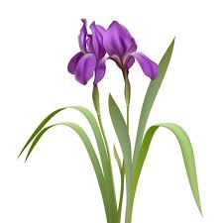
- Kosatec
- Gladiol

- Najdi mezi draky dva stejné a jejich čísla napiš.

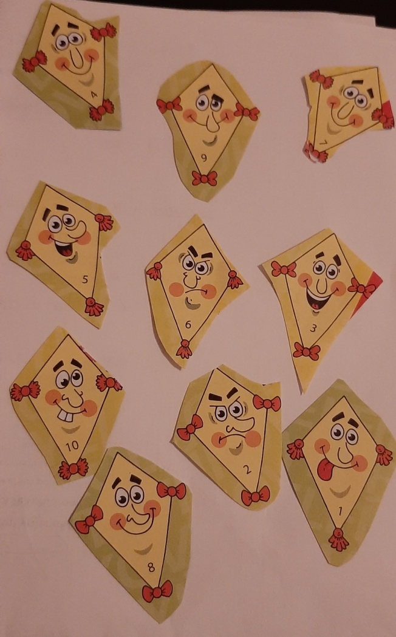

- Když na hrací kostce sečteš protilehlá čísla, vyjde Ti vždy sedm. Kolik teček je na spodní straně kostky, když Ti padne šestka?
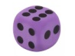

- Najdi mezi mapami tu, kletá zobrazuje Českou republiku a písmeno si zapiš.

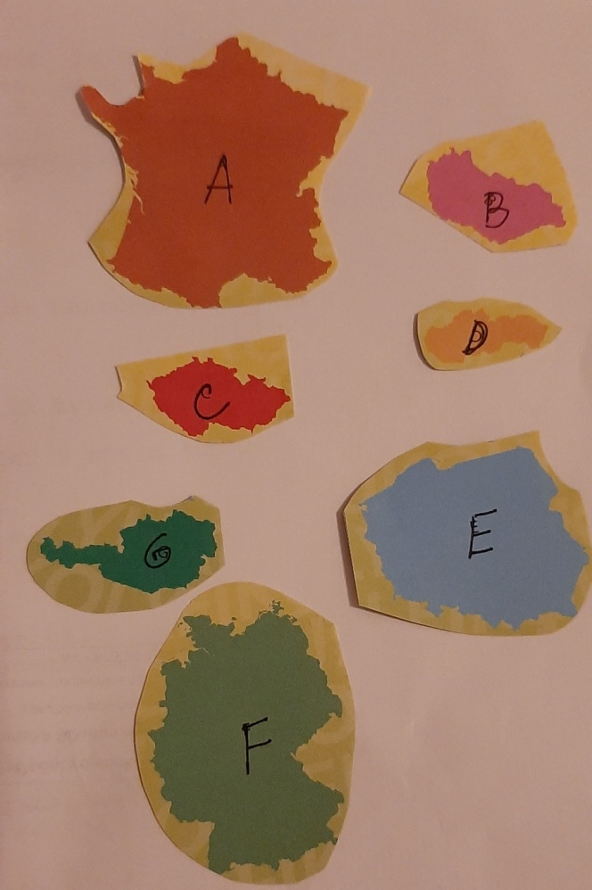

- Co je slovo „dekl“?

  - Kryt
  - Víčko
  - Sklenice

